DD voor facialisverlamming | Mechanisme | Epidemiologie | Tijdsverloop | Symptomen | Tekens | Bijkomende onderzoeken | Behandeling/  prognose
Bell’s palsy | Ontsteking van de nervus facialis. Oorzaak niet altijd bekend, mogelijks herpes sinplex type 1 | Hogere kans bij zwangere vrouwen en diabetes patiënten | Acuut | Pijn achter oor, verlies motoriek gezichtsspieren, moeilijkheden spreken en slikken | Hangende mondhoek en hangend ooglid, unilaterale gezichtsverlamming (perifeer) zowel boven als onder | EMG, CT of MRI, neurologisch onderzoek | Corticosteroïden, oog bedekken, oogdruppels, fysiotherapie gezicht /  Binnen enkele maanden genezen (afhankelijk vd schade)
Ziekte van Lyme | Bacteriële infectie door tekenbeet, ontsteking aan de beet, erna verspreiding naar zenuwen en gewrichten | Vooral kinderen, op noordelijk halfrond | Acuut, (sub)acuut of chronisch | 1: jeuk, uitslag, soms pijn aan beet  2: koorts, hoofdpijn, vermoeidheid  3: neurologische of craniale symptomen | Uitslag (rode cirkel rond beet), koorts, neurologische tekens | Bloedonderzoek, lichamelijk onderzoek | Doxycycline  Indien behandeld herstel mogelijk, kan ook chronisch zijn
Cerebrovasculair accident | Door een geblokkeerde bloedtoevoer naar de hersenen, zal er gebrek aan zuurstof en glucose optreden | Meer kans bij hogere leeftijd, roken, diabetes, hartziekte, cholesterol | Acuut | Verwardheid, niet kunnen spreken en andere neurologische symptomen | Unilaterale gezichtsverlamming (centraal), enkel onder: wenkbrauwen nog knn optrekken | CT of MRI, neurologisch onderzoek | Trombectomie, het herstellen van de bloedtoevoer naar de hersenen  Afhankelijk van beschikbaarheid medische hulp

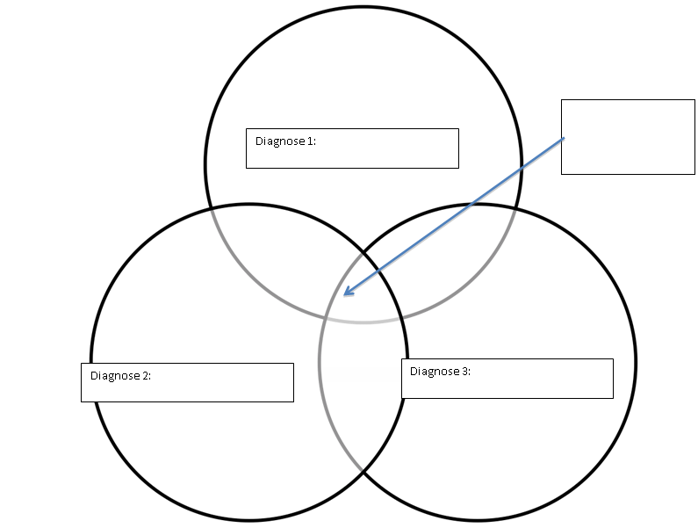
Pijn achter het oor
Neurologische symptomen
Verlamming van het gezicht
Verwardheid
Niet meer kunnen spreken

Uitslag en jeuk bij beet
Koorts en griepachtige symptomen
Cerebrovasculair accident
Ziekte van Lyme
Bell’s palsy
Ziekte illness scripts voor :
Illness Scripts | Diagnose 1: Bell’s palsy | Diagnose 2: Ziekte van Lyme | Diagnose 3: Cerebrovasculair accident
Epidemiologie | Hogere kans bij zwangere vrouwen en diabetes patiënten | Vooral kinderen, op noordelijk halfrond | Meer kans bij hogere leeftijd, roken, diabetes, hartziekte, cholesterol
Tijdsverloop | Acuut | Acuut, (sub)acuut of chronisch | Acuut
Syndroomstelling | Unilaterale gezichtsverlamming (zowel boven als onder) en de afwezigheid van andere symptomen | Huiduitslag, koorts, vermoeidheid, cardiale symptomen | Unilaterale maar enkel inferieure gezichtsverlamming samen met andere neurologische symptomen
Ziektemechanisme | Ontsteking van de nervus facialis. Oorzaak niet altijd bekend, mogelijks herpes sinplex type 1 | Bacteriële infectie door tekenbeet, ontsteking aan de beet, erna verspreiding naar zenuwen en gewrichten | Door een geblokkeerde bloedtoevoer naar de hersenen, zal er gebrek aan zuurstof en glucose optreden

DZ/Diagnostic Syndrome*:  Pharyngitis | Mechanisms | Epidemiology | Time | Symptoms | Signs | Dx Tests | Treatment/  Prognosis
Group A Beta Hemolytic Strep | Inflammatie van de farynx door een infectie van streptococcus pyogenes | Vaker bij kinderen, in de winter en vroege lente | Acuut | Keelpijn, misselijkheid, moeilijk slikken | Koorts, gezwollen lymfeklieren, rode gezwollen farynx | Bloedonderzoek | Gewoonlijk spontaan herstel, rusten en eventueel antibiotica  Minder dan 10 dagen
Infectious Mononucleosis | Infectie door Epstein-Barr virus, verspreidt zich via lymfoïd systeem | Vooral bij jongvolwassenen | (sub)acuut | Keelpijn, extreme vermoeidheid, spierpijn | Koorts, gezwollen lymfeklieren, spleno- en hepatomegalie | Bloedonderzoek | Pijnstillers, corticosteroïden, rust en niet sporten
Acute Retroviral Syndrome | Retrovirale infectie, overgedragen via lichaams-vochten | Homoseksuelen, druggebruikers en mensen die werken in de gezondheidszorg Meer kans in minder ontwikkelde landen | Acuut tot chronisch | Keelpijn, diarree, hoofdpijn, spierpijn, vermoeidheid | Koorts, blaasjes op de keelamandelen | Bloedonderzoek | Antiretrovirale therapie

Rode gezwollen farynx
Uitslag in de keel
Spleno- en hepatomegalie
Gewichtsverlies
Bloedarmoede
Diarree
Hoofdpiijn
Keelpijn
Koorts
Gezwollen lymfeklieren
Vermoeidheid
Acute Retroviral Syndrome
Infectious Mononucleosis

Group A Beta Hemolytic Strep

Ziekte illness scripts voor :
Illness Scripts | Diagnose 1 | Diagnose 2 | Diagnose 3
Epidemiologie
Tijdsverloop
Syndroomstelling
Ziektemechanisme

DZ/Diagnostic Syndrome*: | Mechanisms | Epidemiology | Time | Symptoms | Signs | Dx Tests | Treatment/  Prognosis

Ziekte illness scripts voor :
Illness Scripts | Diagnose 1 | Diagnose 2 | Diagnose 3
Epidemiologie
Tijdsverloop
Syndroomstelling
Ziektemechanisme

